臺北市106學年度國民中學「神農與科學」科學創意營實施計畫
一、依 據
（一）臺北市資優教育白皮書
（二）臺北市資優教育資源中心106學年度工作計畫
二、目 的
（一）培養學生高層次思考，增進問題解決能力。
（二）鼓勵學生發揮創造力，提升科學研究興趣。
（三）提供學生互相觀摩，彼此學習交流機會。
三、辦理單位
（一）主辦單位：臺北市政府教育局
（二）承辦單位：臺北市立敦化國民中學
（三）協辦單位：國立臺灣大學園藝與景觀學系
臺北市立建國高級中學（資優教育資源中心）
四、活動主題：「神農與科學」
五、活動時間：106年10月14日（星期六）至10月15日（星期日），共計2日。
六、活動地點（交通資訊，詳附件4）
（一）第一天：臺北市立敦化國民中學（臺北市松山區南京東路三段300號）
（二）第二天：國立臺灣大學園藝與景觀學系（臺北市大安區羅斯福路四段1號）
七、活動內容（時程表，詳附件1）
農業，是人類最古老的經濟活動，也是最重要的基礎產業，是人類生活中不可或缺的一部分。農業科技則是一種植物應用的呈現，透過活動設計的觀察與實作，讓學生學習農業科學及食品科學的知識與技巧。活動主題如下：
（一）從農田到餐桌：植物種植於田野間，因為光合作用及土壤養分的供應，才得以成長；而可食、具高經濟利用價值的植物種類，才會成為我們的農作物。農夫的工作，是協助農作物進行最大效能的光合作用，以獲得充足的養分並利用，農作栽種是應證植物生理學的生活最直接應用。當作物採收運送時，如何維持農產品水嫩完好的外觀，盡可能保留最多的養分，每一步驟都有其專屬的用心，透過販賣才能成為餐桌上的安心佳餚。本營隊將介紹常見的農作物種類、可食地景，以及栽培操作與食材運輸背後所依循的植物科學原理。
（二）食材到食品之間：天然食物透過食品科學的利用，得以延長販售時間，增色提味。基本而正確的食品加工觀念，需要大家一起來瞭解，從食材變成食品是組合各種化學應用的科學，食品加工由氧化還原反應、電解質效應、酸鹼反應構成，而食品添加物在化學反應中扮演何種角色，將一併說明。
（三）園藝植物的認識與應用：透過顯微鏡觀察香草植物或觀賞鳳梨植物葉片上的特殊微細結構，瞭解植物形成該構造的特殊目的。此外，臺灣水果種類豐富，常以糖度測量來標示品質，實際操作測定方法並複習醣類測定的原理，同時與實際食用的感覺進行比較。植物色素是植物呈現各種顏色的原因，而植物色素也會因為酸鹼值的不同而變色，所以也被稱為天然的酸鹼指示劑，體驗如何由不同植物萃取出各種植物色素，並且利用提供的酸性或鹼性溶液，製造一道屬於自己的植物彩虹。
（四）紅茶製作體驗/各地紅茶比較/茶湯專業知識/文創發想：茶葉是採摘新鮮的茶樹葉後，經歷固定的製作流程，而變成可以加水沖泡的茶葉。在製作過程中，茶樹葉被「加工」，顯示製作過程中釋放了茶樹葉內特定的物質，而這些物質與空氣中的氧氣接觸而產生氧化反應，不僅顏色改變，也因為加工必須破壞葉子的完整性，因此可以感受氣味的變化，與茶葉品質的變化過程。由同學分組團隊合作，親身體驗將茶樹葉依簡單程序做成紅茶，完成後可從茶湯的顏色、滋味互相評分。透過實作，可以更直接感受食品科學在生活的實用性。此外，讓各組學生以團隊方式進行商品包裝介紹，嘗試創意行銷。
八、參加對象：現就讀臺北市公私立國民中學八年級學生。每校推薦正取1名、備取2名。請各校依下列條件順序推薦：
（一）資優方案學生。
（二）資優資源班學生。
（三）對活動主題感興趣，並經師長推薦富優異表現或潛能學生。
九、報名方式及錄取原則
（一）報名方式：請各校特教業務承辦人將填妥之個人報名表（附件2）、學校集體報名清冊（附件3）之文件電子檔（WORD檔）及核章後掃描檔（PDF檔），於106年9月22日（星期五）下班前以e-mail回傳至承辦單位敦化國中魏振原組長彙整（e-mail：eric.carterw@gmail.com）。承辦單位於收到報名文件後，將由信件系統會自動寄發回覆信函，供報名學校確認；若未收到回覆信函，請務必自行再致電承辦單位敦化國中魏振原組長確認（聯絡電話：8771-7890轉63），逾期不予受理。
（二）錄取原則：預計共錄取90名，錄取原則如下：
1.報名推薦正取學員超過90名時，由承辦單位敦化國中進行公開抽籤決定。
2.報名推薦正取學員未滿90名時，由各校報名之備取1、備取2、備取3依序遞補至額滿為止；當備取者超過遞補名額時，由承辦單位敦化國中進行公開抽籤決定。
3.錄取結果公告：錄取結果名單於106年9月27日（星期三）下午5時公告在敦化國中網站（http://www.thjh.tp.edu.tw），請學校特教業務承辦人自行上網查詢錄取結果並通知錄取學生，不再個別通知。
十、獎勵方式：全程參與並完成作品者，頒發結業證書乙紙。
十一、經費：由臺北市政府教育局指定活動科目項下支應。
十二、本次活動成品所有權屬臺北市政府教育局所有，參加者不得有異議。
十三、承辦本活動有功人員予以敘獎。
十四、本實施計畫經教育局核准後實施，修正時亦同。

附件1
臺北市106年度國民中學「神農與科學」科學創意營活動時程表
第一天：106年10月14日（星期六）
時間 | 活動內容
0800~0820 | 報 到  地點：敦化國中穿堂（領取資料、名牌）
0820~0830 | 科學創意營開幕式  地點：敦化國中三樓演講廳
0830~1010 | 從農田到餐桌  講師：國立臺灣大學園藝與景觀學系林書妍助理教授  地點：敦化國中三樓演講廳
1010~1020 | 休息
1020~1200 | 食材到食品之間  講師：國立臺灣大學園藝與景觀學系林書妍助理教授  地點：敦化國中三樓演講廳
1200~1310 | 午間休息
活動主題 | 講師：國立臺灣大學園藝與景觀學系林書妍助理教授
 | 香草植物  葉片特殊構造  氣味特色  精油  校外助教：邱亭瑋  譚國鋈  校內助教：黃彭泂  地點：生物教室1 | 水果王國  臺灣特色水果  品質測量  感官品評  校外助教：許雅筑  黃弘斌  校內助教：許瑜真  地點：生物教室2 | 五彩繽紛  花青素  其他植物色素  酸鹼反應  校外助教：吳承羲  黃澤光  校內助教：魏振原  地點：化學教室
1310~1400 | 【A組】 | 【B組】 | 【C組】
1400~1410 | 休息換場
1410~1500 | 【B組】 | 【C組】 | 【A組】
1500~1510 | 休息換場
1510~1600 | 【C組】 | 【A組】 | 【B組】
1600~1630 | 填寫問卷、回收名牌  地點：敦化國中三樓演講廳
1630~ | 賦歸

臺北市106年度國民中學「神農與科學」科學創意營活動時程表
第二天：106年10月15日（星期日）
時間 | 活動內容
0730~0745 | 報 到  敦化國中第一穿堂
0745~0830 | 出發前往臺灣大學
0840~0930 | 紅茶製茶體驗課程介紹與分組  講師：國立臺灣大學園藝與景觀學系林書妍助理教授  助教：助教群  地點：國立臺灣大學園藝與景觀學系
0930~1110 | 紅茶揉捻（分組活動）  講師：國立臺灣大學園藝與景觀學系林書妍助理教授  助教：助教群  地點：國立臺灣大學園藝與景觀學系
1110~1200 | 觀察紅茶發酵  說明茶葉製造過程的科學原理  講師：國立臺灣大學園藝與景觀學系林書妍助理教授  助教：助教群  地點：國立臺灣大學園藝與景觀學系
1200~1310 | 午間休息
1310~1440 | 認識茶葉特色及品評  講師：國立臺灣大學園藝與景觀學系林書妍助理教授  地點：國立臺灣大學園藝與景觀學系
1450~1500 | 休息
1500~1600 | 各組茶葉品評與票選  講師：國立臺灣大學園藝與景觀學系林書妍助理教授  評審：待聘中  地點：國立臺灣大學園藝與景觀學系
1600~1630 | 閉幕、填寫問卷、回收名牌  地點：國立臺灣大學園藝與景觀學系
1630~ | 賦歸

附件2
臺北市106年度國民中學「神農與科學」科學創意營
個人報名表
推薦順位（學校填寫） | 正取1 備取1 備取2 備取3
就讀學校 |  | 身份別 | 資優方案學生  資優資源班學生  對活動主題感興趣，  且富優異表現或潛能學生
學生姓名 |  | 班級 | 八年 班
性 別 | □男 □女 | 餐飲 | □葷 □素
緊急聯絡人
姓名
緊急聯絡人  電話 | （家） （手機）
家長  同意書 | 茲同意本人子女參加本項活動，在活動期間內督促子女遵守承辦單位之規定並全程參加。並同意承辦單位因記錄活動需要，無償使用本人子女肖像（包含照片及動態影像），並得以展覽、宣傳、相關印刷品製作及光碟或數位化方式重製。  此致  臺北市立敦化國民中學  家長簽章：______________________
身心障礙  特殊需求（無則免填） | 請說明：
備註 | 請自備文具、環保餐具與環保杯。
承辦人核章： 單位主管核章：
※請各校特教業務承辦人將填妥之個人報名表（附件2）、學校集體報名清冊（附件3）之文件電子檔（WORD檔）及核章後掃描檔（PDF檔），於106年9月22日（星期五）下班前以e-mail回傳至承辦單位敦化國中魏振原組長彙整（e-mail：eric.carterw@gmail.com）。承辦單位於收到報名文件後，將由信件系統會自動寄發回覆信函，供報名學校確認；若未收到回覆信函，請務必自行再致電承辦單位敦化國中魏振原組長確認（聯絡電話：8771-7890轉63），逾期不予受理。

附件3
臺北市106年度國民中學「神農與科學」科學創意營
學校集體報名清冊
學校名稱 |  | 聯絡箱  號碼
承辦人員 |  | 聯絡  方式 | 電話：  e-mail：
推薦序位 | 學生姓名 | 餐飲 | 備註
正取 |  | - 葷  - 素 | 資優方案學生  資優資源班學生  對活動主題感興趣，  且富優異表現或潛能學生
備取1 |  | - 葷  - 素 | 資優方案學生  資優資源班學生  對活動主題感興趣，  且富優異表現或潛能學生
備取2 |  | - 葷  - 素 | 資優方案學生  資優資源班學生  對活動主題感興趣，  且富優異表現或潛能學生
備取3 |  | - 葷  - 素 | 資優方案學生  資優資源班學生  對活動主題感興趣，  且富優異表現或潛能學生
承辦人核章： 單位主管核章：

※請各校特教業務承辦人將填妥之個人報名表（附件2）、學校集體報名清冊（附件3）之文件電子檔（WORD檔）及核章後掃描檔（PDF檔），於106年9月22日（星期五）下班前以e-mail回傳至承辦單位敦化國中魏振原組長彙整（e-mail：eric.carterw@gmail.com）。承辦單位於收到報名文件後，將由信件系統會自動寄發回覆信函，供報名學校確認；若未收到回覆信函，請務必自行再致電承辦單位敦化國中魏振原組長確認（聯絡電話：8771-7890轉63），逾期不予受理。
附件4
臺北市106年度國民中學「神農與科學」科學創意營活動地點交通資訊
第一天：106年10月14日（星期六）
活動地點 | 臺北市立敦化國民中學
聯繫資訊 | 地址：105臺北市松山區南京東路三段300號  電話：（02）8771-7890轉63（特教組魏組長）  網址：http://www.thjh.tp.edu.tw/
交通資訊
一、搭乘捷運
1.南京復興站：出站後，步行約5分鐘。
2.臺北小巨蛋站：出站後，步行約8分鐘。
二、搭乘公車
1.南京敦化路口(小巨蛋)-南京東路下車：步行約3分鐘。
248、266、266區、279、282、282副、288、288區、306、306區、307、46、604、605快、652、668、672、675、711、797、903、棕10、棕9、紅25
2.南京敦化路口(小巨蛋)-敦化北路下車：步行約4分鐘。
254、262、262區、275、275副、277、33、556、630、688、902、905、905副、906、909、913、敦化幹線、5502、1211A、1211

臺北市106年度國民中學「神農與科學」科學創意營活動地點交通資訊
第二天：106年10月15日（星期日）
活動地點 | 國立臺灣大學園藝與景觀學系
聯繫資訊 | 地址：106臺北市羅斯福路四段1號  網址：http://www.hort.ntu.edu.tw/
交通資訊
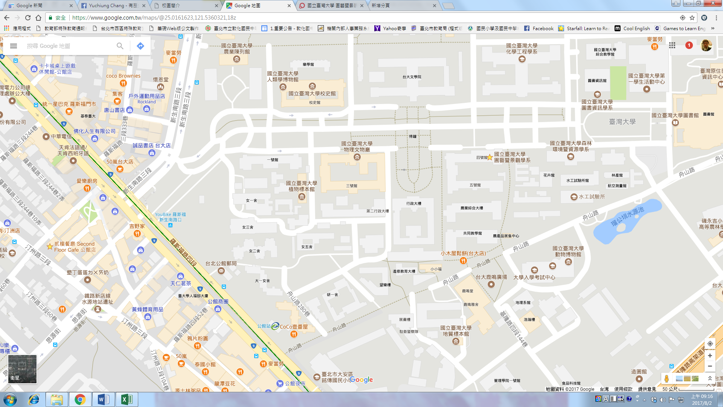
臺大校門
一、搭乘捷運
公館站：出站後，沿著舟山路步行約8分鐘。
二、搭乘公車
1.捷運公館站：步行約8分鐘。
0南、1、207、208、251、254、253、252、236、278、280、280直、284、311、74、606、643、644、648、660、668、671、672、673、675、676、688、530、52、505、849、895、907、松江新生幹線、藍28、綠11、綠13、棕11、棕12、棕22
2.臺大：步行約8分鐘。
0南、52、109、207、253、280、284、311、505、643、668、675、676、907、松江新生幹線

